Інтегрований урок
Правознавство/ українська література
Тема уроку:
ЛЮДИНА, ОСОБА, ГРОМАДЯНИН
(КРІЗЬ ПРИЗМУ ЖИТТЯ І ТВОРЧОСТІ ГРИГОРІЯ САВИЧА СКОВОРОДИ)

Мета уроку:
- засвоєння учнями понять «людина», «особа», «громадянин» через розуміння їхніх ознак та застосування на прикладі різних життєвих ситуацій Григорія Савича Сковороди відповідно правових та соціальних норм;
- формування компетентного читача та залучення через художню літературу до фундаментальних цінностей;
- розвитоквміння аналізувати, узагальнювати , синтезувати навчальну інформацію через роботу з інтернет-ресурсами в малих групах ;
- виховання особистостіз активною громадянською позицією та гуманістичним світоглядом.
Очікувані результати:
Учень/учениця:
- пояснює та застосовує поняття:
а) «людина», «особа», «особистість», «громадянин», «громадянство», «персона»,
«апатрид», «біпатрид», «іноземець»;
б) «сроднапраця»,»дві частини людини», «фонтан нерівної рівності»
- описує ознаки цих понять з правової та морально-етичної точки зору;
- наводить приклади з життєвих ситуацій, філософських ідей та літературних творів Григорія
Сковороди;
- характеризує підстави набуття та припинення громадянства України;
- аналізує філософську ідею «сродної праці» та «дві частини людини» з правових та
морально-етичних позицій;
- оцінює значення громадянської позиції в суспільстві ХІХ ст. і сучасності.
Обладнання: підручники «Основи правознавства. 9 клас» (О. Д. Наровлянський) і «Українська література. 9 клас»(О.І.Борзенко, О.В.Лобусова), інформаційні картки, планшети з програмою «SmartАrt», інтерактивна дошка, мультимедійна презентація з інтерактивною грою «Ціна питання» , проєктор.
Тип уроку:урок засвоєння нового матеріалу
ХІД УРОКУ
І. Організаційний момент.
ІІ. Мотивація навчального матеріалу.
1.Слово педагогів
Учитель правознавства:Тема нашого уроку «Людина , особа, громадянин».
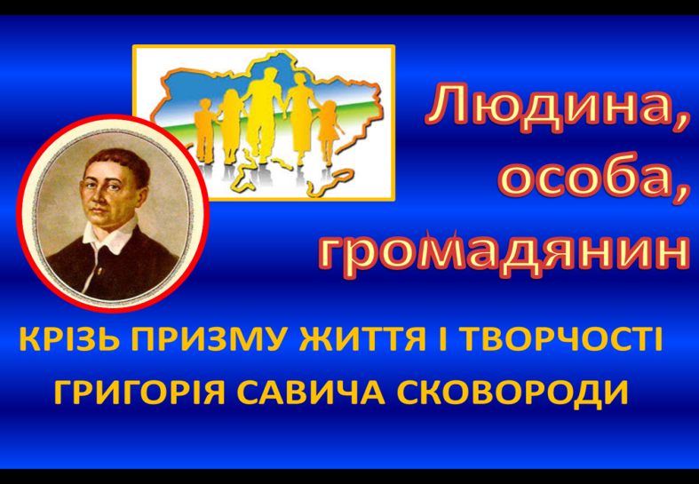
Учитель літератури:Але розглянемо ми ціюридичні терміни через призму творчості Григорія Савича Сковороди.

Учитель правознавства:Людини з великої літери, особи і особистості, громадянина Всесвіту.
Учитель літератури:Визначного українського просвітителя,мандрівного філософа, поета і педагога.
Учитель правознавства:А ще громадського діяча і фундатора української національної ідеї
Учитель літератури:Та в яких би іпостасях не виступав Григорій Савич, та завжди до них можна дібрати епітет- «великий». Тому епіграфом до нашого заняття ми обрали слова О.Довженка:«Тідержавиздатні стати великими, у якихвеликімалі люди”.

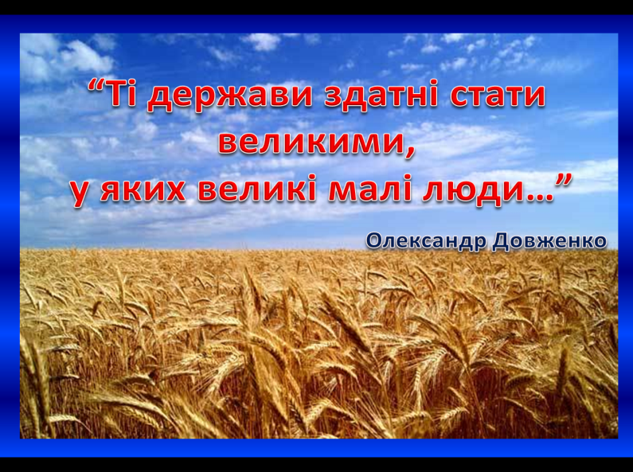

Чи не здається вам, що в цьому вислові є протиріччя?«Великі-малі»… Який художній прийом використано в афоризмі? (Антитеза) Цей прийом допомагає зрозуміти роль кожної малої людини у цьому великому світі.
Учитель правознавства: А ще Григорій Савич все своє життя шукав місце людини у суспільстві, підкреслюючи важливість дотримання певних соціальних та правових норм: «Краще голий та правдивий, ніж багатий та беззаконний…»
Учитель літератури:Тому сьогодні ми не тільки поглибимо знання про життя та переконання великого філософа, а спробуємо пізнати себе, зрозуміти своє місце у суспільстві через моральні принципи, норми, які проповідував Г. Сковорода.
ІІІ. Засвоєння нового матеріалу

1.Правознавство. Поняття «людина», «особа», «особистість», «громадянин».
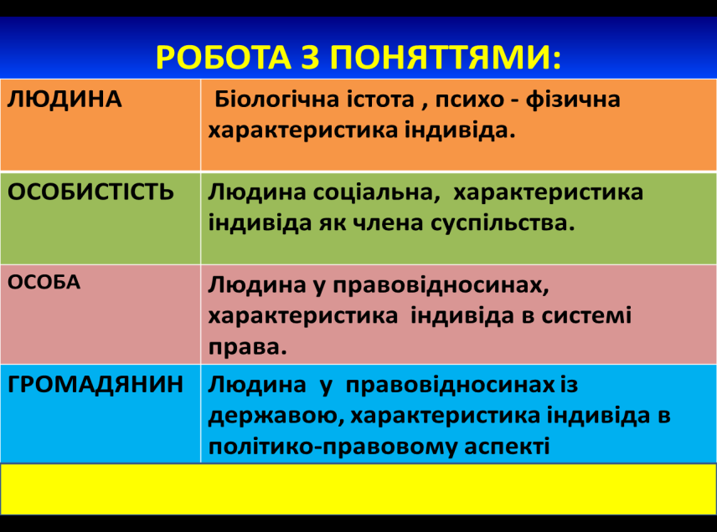

2.Робота в малих групах по створенню медіасхем в програмі «SmartArt» (після створення схеми на планшеті, її виводять на великий екран і коментують)
Учитель правознавства:Ми знаємо, щосоціальні норми, норми моралі регулюються…( суспільним ставленням). Але ми, як правознавці, звернемо увагу на правові норми, які регулюються… (державою).
І саме з цих – правових - позицій ми зараз розглянемо терміни: людина, особистість,особа, громадянин. Для цього ми розгорнемо підручники на с. 72 і прочитаємо визначення до цих понять. Використовуючи картки, спробуйте спочатку підібрати до них визначення, а потім розподілити їх за областями( людина-біологічне, особистість – суспільне, особа – юридичне, громадянин – політико-правове). Отже, спільним між цими поняттями є те, що … (мова йде про людину), але з різних …(точок зору, наук). Спробуйте встановити між ними зв’язки. На планшеті я залишила для вас поняття і визначення. Вам залишається лише включити їх у схему. У вас дві хвилини.
2.Українська література. Людина та її духовне начало у філософії Г.Сковороди.
3.Презентація особистих досліджень учнів з окремих фактів життя та діяльності Г.Сковороди
Учитель літератури:Особисто мені сподобалося, що більшість з вас поставили людину в центр, як спільне для всіх поняття. І це ще дуже символічно. Готуючись до уроку, ви виконували роль дослідників життєвого та творчого шляху Григорія Савича Сковороди. Про погляди Григорія Сковороди на людину розповість …

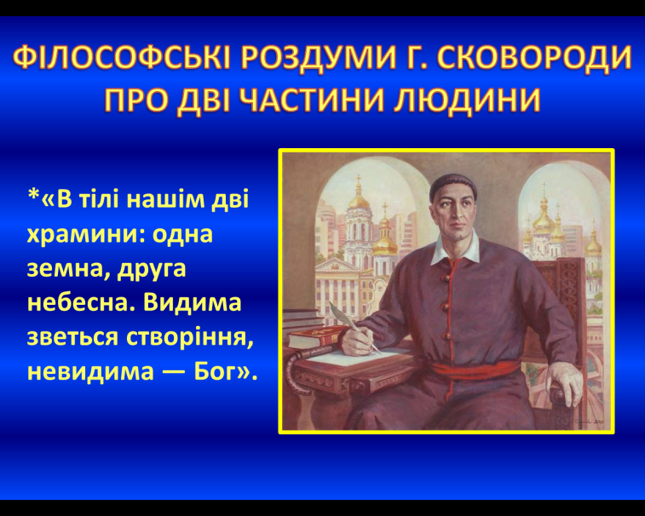
1 учень:«Філософські роздуми Григорія Сковороди про дві складові людини»
Михайло Ковалинський, учень і біограф Сковороди підкреслював, що людина була центром творчості Григорія Савича. Він ділив людину на дві частини – внутрішню і зовнішню, називаючи першу одвічною, а другу – тимчасовою. Небесна і земна частини. Фізичне тіло (зовнішнє начало) змінюється, розвивається. Та головне не воно, а думка. За самим філософом: «В тілі нашім дві храмини: одна земна, друга небесна. Видима зветься створіння, невидима — Бог»
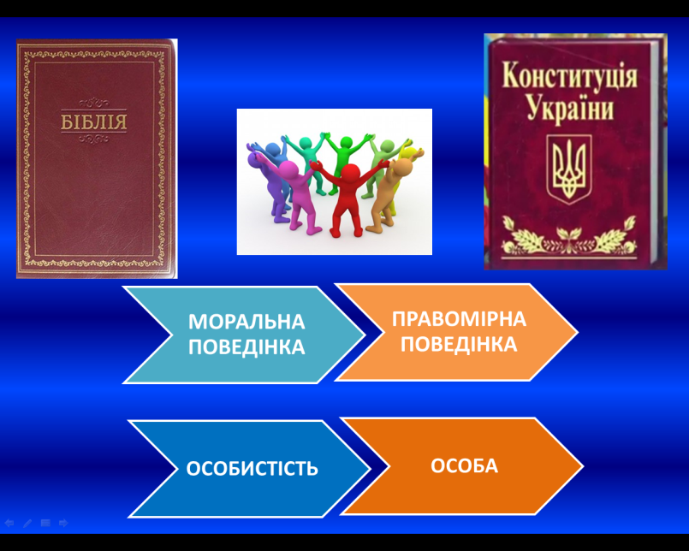
Сам Григорій Савич був глибоко віруючою людиною, дотримуючись біблійних заповідей. «Відпізнання себе самого входить в душу світлорозумуБожого, а з ним - шлях щастямирний. Що компас в кораблі, то Бог в людині ».
4.Інтерактивна вправа «Намистини»
Учитель літератури:Людина стає справжньою тоді, коли прислухається до внутрішнього голосу , що оберігає її від згубних вчинків і допомагає добру перемогти зло. А біблійні норми є найвідомішими моральними орієнтирами. Коротко сформулюємо ці норми. Пам’ятаєте?Називаючи одну з біблійних норм, нанижіть намистину на нитку. Таким чином, ми створимо «Намисто на пам'ять».

3.Правознавство. Людина і суспільство.
Українська література. Ідея «сродної праці» у творчості Г.Сковороди.
5.Ілюстрована розповідь на основі презентації
Учитель правознавства:Отже, дві частини людини - це характеристика людини як психо-фізичного об’єкта, висловлюючись науково. Це поняття загальне. Але воно вживається і для означення особиcтості. І тут важливо розуміти, що у соціумі, або у суспільстві, особистість керується не тільки моральною поведінкою ( у нашому випадку – основаною на …(Біблії), а й поведінкою,основаною на нормах права, тобто…(правомірною). Вона є особою. В цьому випадку соціальна людина вже дбає не тільки про свої інтереси, а й про інтереси інших , суспільства в цілому. А як місце людини в суспільстві розглядає Григорій Савич?
Учитель літератури:
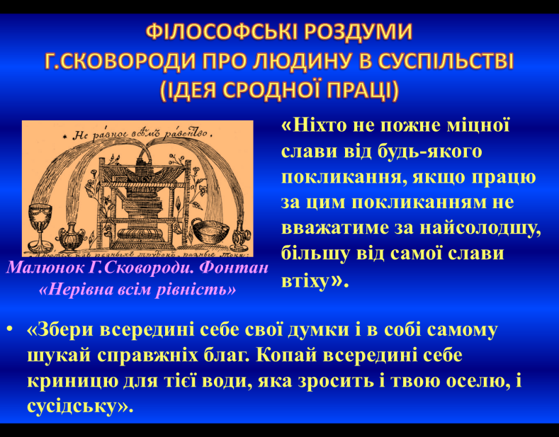
Однією з головних ідей філософії Сковороди була ідея так званої сродної праці. Він навчав, що кожна людина має працювати. Бо ледарювання призводить до деградації насамперед духовної, воно ніби уповільнює життя людини, робить його беззмістовним та безбарвним. Але праця має відповідати покликанню людини, її інтересам.Перед вами малюнок «Фонтан нерівності», яким Сковорода показав, що кожній людині Бог дає свої здібності, таланти, природні нахили.

Учитель правознавства:На жаль, суспільство у ХVІІІ ст. зовсім не зважало на природні нахили людини. Коли дитина народжувалася в бідній селянській родині, майже упевнено можна було сказати, що все своє життя вона працюватиме на землі.
Учитель літератури:
Григорій Сковорода помітив таку несправедливість і обміркував шляхи її подолання. Він дійшов висновку, що головне — вчасно помітити нахили дитини і в жодному разі не створювати перешкод на шляху її духовного та професійного розвитку.
Учитель правознавства:Коли дозволити селянській дитині, якщо вона того хоче, стати музикою і все своє життя присвятити цьому справді прекрасному мистецтву, а синові монарха дати змогу працювати на землі, якщо він не має бажання, а головне — хисту керувати країною, люди стануть щасливішими.
Учитель літератури:
Коли займаєшся улюбленою справою, навіть результативність твоєї діяльності відчутно збільшується. «Ніхто не пожне міцної слави від будь-якого покликання, якщо працю за цим покликанням не вважатиме за найсолодшу, більшу від самої слави втіху».
Учитель правознавства:Але Григорій Сковорода міркував не тільки про щастя кожної людини окремо: коли кожен бути займатися своєю сродною працею, саме суспільство стане краще, бо кожна людина — від хлібороба до полководця — робитиме свою справу творчо, професійно і з задоволенням.
Учитель літератури:«Зберивсередині себе свої думки і в собі самому шукайсправжніх благ. Копай всередині себе криницю для тієї води, яка зросить і твоюоселю, і сусідську».
4. Правознавство. Персона – людина з особливим статусом.
Українська література.Григорій Сковорода – філософ та педагог.
6 .Презентація особистих досліджень учнів з окремих фактів життя та діяльності Г.Сковороди
Учитель правознавства:Отже, людина у суспільстві – це особистість, особа з правової точки зору. А якщо особа виявляє свої власні переконання, має особисту думку і направляє здібності для покращення суспільства, вона може стати персоною – людиною з особливим статусом у політико –правовому аспекті. Як правило, це – політичні діячі, керівники держав, дипломатичні представники. Я прошу запам’ятати це поняття.
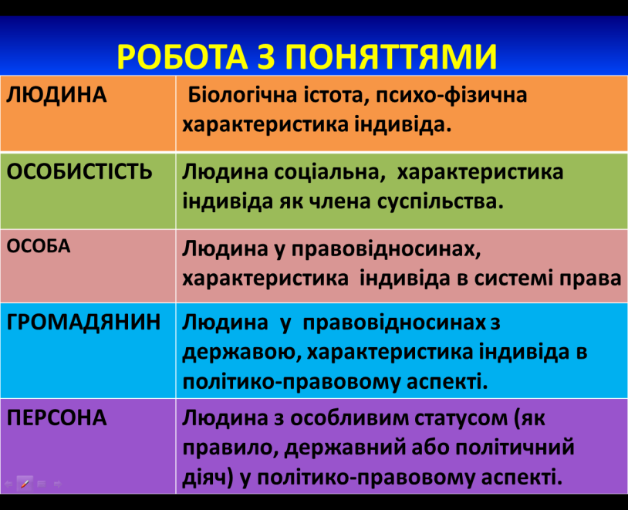

Учитель літератури:Наші дослідники-біографи вивчали особливості особистості Сковороди, підготувавши короткі доповіді. Ми їх заслухаємо і спробуємо з’ясувати , чи можна вважати Григорія Савича персоною?
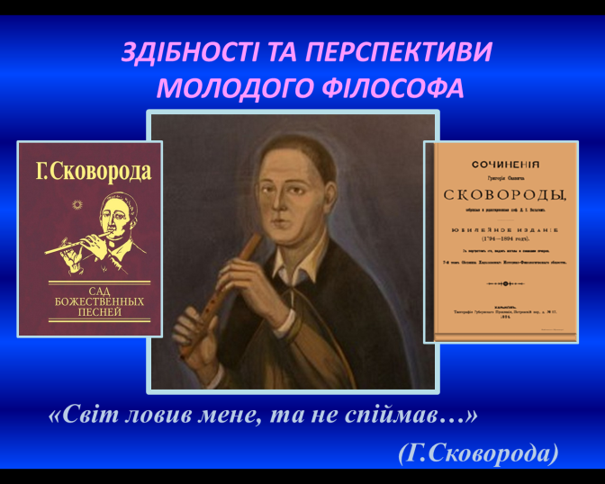
2 учень «Здібності та перспективи молодого Григорія Сковороди»
Г.Сковорода вирізнявся винятковими здібностями до навчання. Тож не дивно, що у 16 років хлопець вступив до Києво-Могилянської академії. Це був перший вищий навчальний заклад в Україні, на той час навчатися там було мрією багатьох. У навчанні Григорій завжди був перший, вивчив латинську, грецьку, церковнослов’янську, польську, німецьку та інші мови, перечитав, мабуть, усю біблітотеку Академії. А ще грав на сопілці, флейті, скрипці, гуслях, лірі, бандурі.
У 1741 році його забрали до Петербургу для співу у придворній капеллі цариці Єлізавети, яка полюбляла тішити себе слуханням пісень, особливо українських. Попри перспективи, що відкривалися перед ним, життя царського двору викликало у волелюбного юнака гнів та відразу. За першої ж нагоди він повернувся до Академії. Тому мав повне право сказати «Світ ловив мене, та не спіймав…»
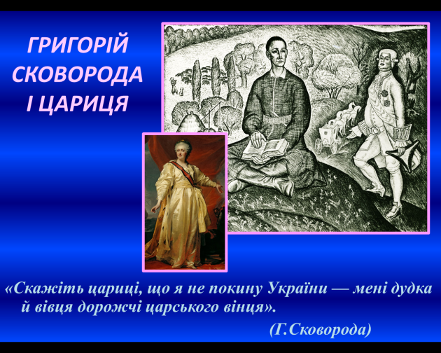
Учитель літератури:Міг би отримати високий статус- стати персоною, але відмовився від нього. Результатами свого дослідження поділиться …

3 учень:«Григорій Сковорода і цариця»
Багато різних історій розповідають про зустріч Сковороди з Катериною ІІ. Слава про мандрівного філософа дійшла і до неї. І вона забажала побачити його особисто. Він прибув до палацу, і коли зайшла цариця до приймальної зали, всі присутні вклонилися, крім Сковроди. На питання Катерини, чому він не кланяється, відповідь була така: «Не я бажав тебе бачити, а ти сама захотіла на мене подивитися. А як же ти мене роздивишся, коли я перед тобою удвоє зігнуся?!»
Якось Катерина ІІ послала Сковороді запрошення поселитися у Петербурзі. Посланець цариці застав Сковороду на краю дороги, де він відпочивав і грав на флейті, а недалеко нього паслася вівця. Посланець передав йому запрошення цариці, але Сковорода, просто й спокійно дивлячись в очі посланцеві, заявив: «Скажіть цариці, що я не покину України — мені дудка й вівця дорожчі царського вінця.»
Учитель літератури: Ще одне підтвердження, що будучи великою особистістю, не хотів ставати персоною при царському дворі. Визнавав лише один офіційний статус – учитель. Всі інші для нього не існували. Про Сковороду – педагога дослідження підготував…
4 учень – «Педагогічна нива Григорія Сковороди»

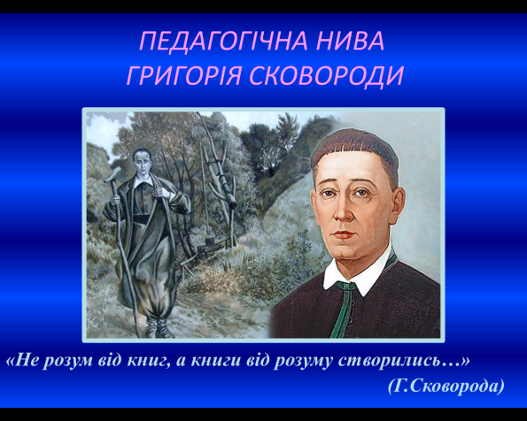
З 1751 до 1769 р. Григорій Сковорода з перервамивикладавмови, етику, поетику в Переяславськомуколегіумі. Головнийпедагогічний принцип Сковороди — розвитокприроднихздібностейлюдини. Розроблений ним курс поетикибувзаборонений церковниками. У 1754 — 1759 рр. працювавдомашнім учителем у с. Коврай. У 1759 — 1764 рр. викладавпоетику в Харківськомуколегіумі, але через сутичкизісвітськими й духовними наставниками закладу вимушенийбувзалишитивикладання.
Григорій Сковорода обрав для себе мандрівний спосіб життя. І ця мандрівка тривала до самої смерті, майже тридцять років.
ВіннеодноразовобувавОхтирці, зокрема в 1770 р. Сковорода , покинувши спішноКиїв через моровицю, деякий час жив у Свято-Троїцькомумонастирінеподалік села Чернеччина за 4 верстивід Охтирки. Тут він написав статтю про стан церковно-приходських шкіл Охтирщини, звернувши увагу на їхню убогість та недостатню кваліфікацію вчителів-дячків.
Сковорода опікувався освітою простого люду.«Мійжребій з голяками” – не пуста фраза, а змістжиттявидатногописьменника-гуманіста. Вінвважав, щоосвіта, культура повинні бути доступні не тількибагатим, не тількинебагатьом “жрецям науки”, а й широким народниммассам.
Учитель правознавства: Отже, персоною з юридичної точки зору філософ, поет, педагог Григорій Сковорода не став.
5.Правознавство. Поняття «громадянство». Набуття та припинення громадянства.
7.Робота в малих групах по створенню медіасхем в програмі «SmartArt» (після створення схеми на планшеті, її виводять на великий екран і коментують)
Учитель правознавства: У нас залишилося ще одне поняття до теми. І саме зараз час розібрати більш детально юридичні терміни «громадянин», «громадянство».Зараз ми знову попрацюємо зі схемами. Але кожна група отримає своє завдання:
1 група – «Складові громадянства»
2 група – «Громадянин, апатрид, іноземець, біпатрид»
3 група – «Шляхи набуття громадянства»
4 група – «Припинення громадянства»
5 група - «Умови, які унеможливлюють вихід з громадянства»
Прошу ознайомити всіх з результатами своєї роботи.
Учитель правознавства: Часто ми чуємо такі вислови : «Громадянська активність», «Громадянська позиція», «Громадянська свідомість». Вони співзвучні з юридичним терміном громадянство. Але не завжди громадянин України є активним, свідомим членом суспільства. А от людина з найнижчих соціальних верств, можливо навіть апатрид, може мати чітку громадянську позицію, відстоювати право свого народу на самореалізацію. Яскравим прикладом для нас постає Григорій Савич Сковорода, який не був громадянином України, адже нашої держави на той час не існувало. Та саме цей громадський діяч став фундатором української національної ідеї, адже на його творах виросла ціла плеяда представників українського національно-визвольного руху.
6.Українська література. Любов Григорія Сковороди до України.
8.Презентація особистих досліджень учнів з окремих фактів життя та діяльності Г.Сковороди
Учитель літератури: А ми завершуємо презентацію результатів дослідження життя і діяльності Григорія Сковороди. Учень представить повідомлення про ставлення письменника до українського народу.
5 учень – «Ставлення Григорія Сковороди до свого народу»
Григорій Савич любив завжди свою природжену мову. Дуже любив свій рідний край, свою любу Україну й коли відлучався за її межі, обов’язково прагнув скоріше туди повернутися і бажав там померти. «Всяк должен узнать свой народ і в народі себе».
Любов Сковороди до Українибулатакаревна, що не раз викликалаподив, а то й роздратування. Відомийписьменник і журналіст Жан Верне , вихований на ідеяхзахідних Просвітників, під час першоїзустрічізі Сковородою бувтакийвраженийцією «надзвичайноюлюбов’ю» філософа, щонавітьпосперечався з ним. «Діоген, – згадувавпізніше Верне, – з усіхнародівГреціївважав за людей одних тількиспартанців; Сковорода найбільше любив українців…».
Був щасливим він не за далекими морями, не в чужих землях, хоча й обійшовпішкипівЄвропи, а середрідного народу, прагнучи весь час нести світлознаньусім, хтохотівзнати. Учителя у селянськійсвиті знала вся Україна, йогоскрізьзустрічали радо, дляньоговідчиненібулидверікожноїдомівки.
Учитель літератури:Не дивлячись на те, що його називали «громадянином світу» через високі загальнолюдські гуманістичні принципи, Григорій Сковорода був великим патріотом українського народу.
ІV.Закріплення навчального матеріалу.
9. Інтерактивна гра на основі презентації «Ціна питання»
Учитель правознавства.Чи готові ви перевірити свої знання з правознавства за темою «Людина, особа, громадянин» ?
Учитель літератури:А з української літератури за темою життєвий шлях Григорія Сковороди, його філософські погляди та переконання? Тоді вашій увазі табло, де є запитання різної вартості, тобто складності.
Учитель правознавства. Чим складніше запитання, тим вища його ціна. Вибирайте.
V. Підсумки уроку
Протягом уроку за всі види діяльності учні отримують «сковородинки» - зменшені копії купюри (500 гривень), кожна з яких відповідає 1 балу. Підрахувавши «сковородинки», учні визначають загальну оцінку за урок.
VІ.Домашнє завдання:
На наступний урок:
Правознавство:
- Опрацювати параграф 10.
- Обмінятися схемами з теми «громадянство», навчитися відтворювати їх на наступному уроці.
Українська література:
- Прочитати байку «Бджола та Шершень»
- Скласти паспорт твору.
На навчальний рік:
Вивчити поняття до тем та вміти застосовувати їх на практиці.
На весь вік:
«Роби те , до чого народжений, будь справедливий і миролюбний громадянин, і досить із тебе…» (Г.Сковорода)

